附件：
公选课系统申报操作步骤
- 登录URP教务管理系统，网址：http://jwgl.zisu.edu.cn。
- 登录系统后，切换到“基本信息”标签页。
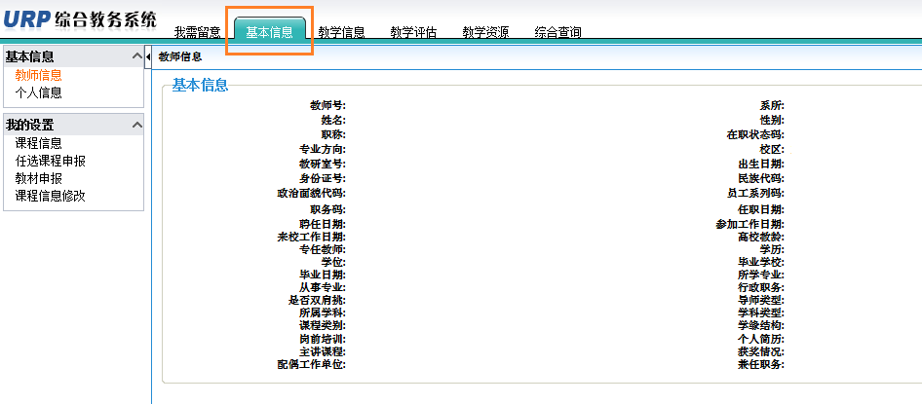
- 在页面左侧菜单项“我的设置”下，点击“任选课程申报”。
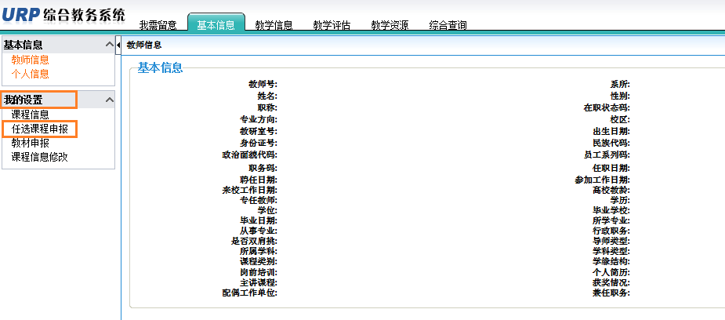
- 进入后，在右侧界面显示空白的列表，点击表格上方的“增加”按钮，
进入课程信息填报页面，申报公选课程。
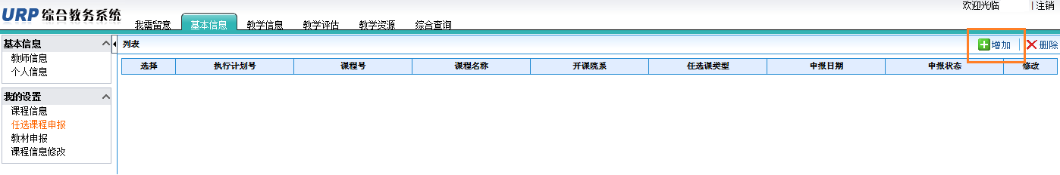
- 进入课程信息填报页面，填写开课学期，课程编号、课程名称、学时、
学分、上课时间、开课校区、开课系所、课程简介、课程大纲、面向对象要求以及模块归属等基本信息，具体填报要求如下：
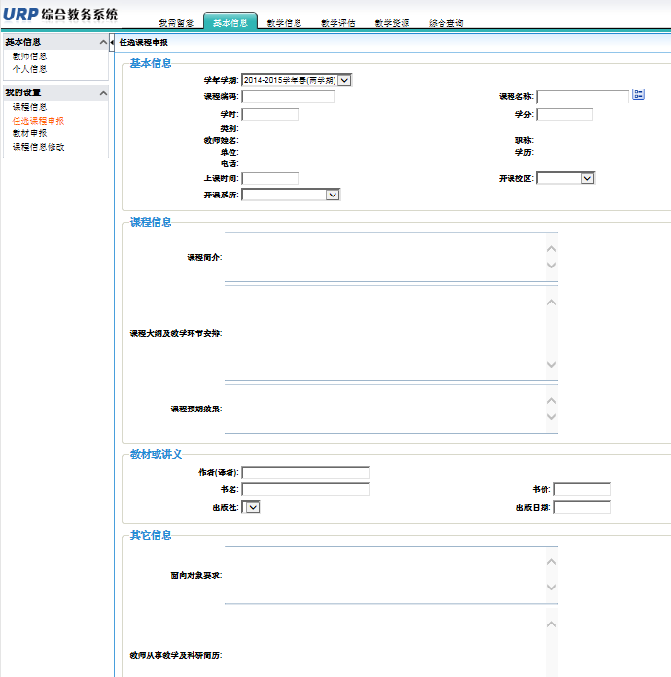
开课学期设置为：2018-2019学年春学期（两学期）
课程代码、课程名称：如果是新开课，教师自行输入课程名称和课程编码，编码可以随意填报，后期管理员会进行统一调整；如果该课程之前已经开设过，可以通过课程名称后面的检索按钮，按条件检索课程信息。
学时、学分：统一为2学分、32学时。
上课时间：公选课开课时间一般为周二、周三晚上，如要求在周二开设课程的请选择2019-01-01日，周三开设的选择2019-01-02日。
课程简介、课程大纲：请根据课程内容进行填写。
面向对象要求：请在该对话框中注明选课专业、年级、性别、人数（正常班级规模必须在20人以上，按教室规模，一般有40人、60人、80及100人以上）等限制条件，其他如果对教室、设备条件有要求的也在该处注明。
由于一门课程只能申请一次，如果该课程要重复开设，请在面向对象要求中注明重复开设的时间、校区、选课人数等信息。
6、课程信息填报完成之后，点击表格右上方的“保存”按钮，保存完成后页面回到课程列表界面，如对课程信息要进行修改，可以按“修改”按钮进行修改，也可以删除原申报记录，重新填报。
